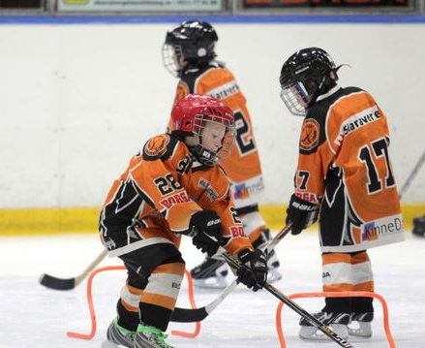
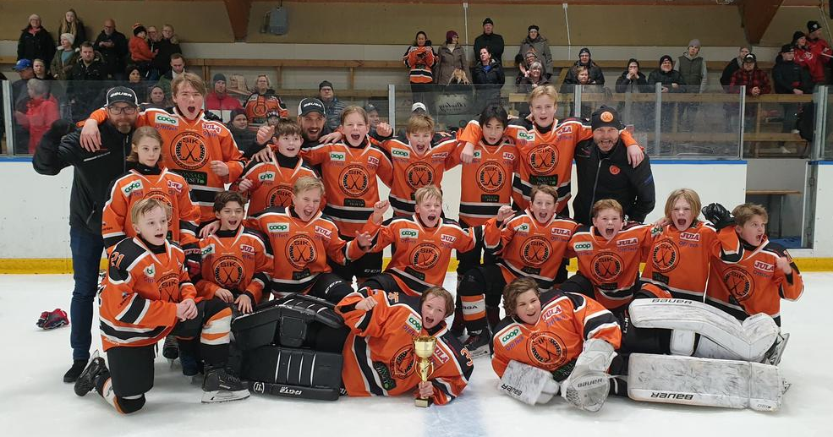
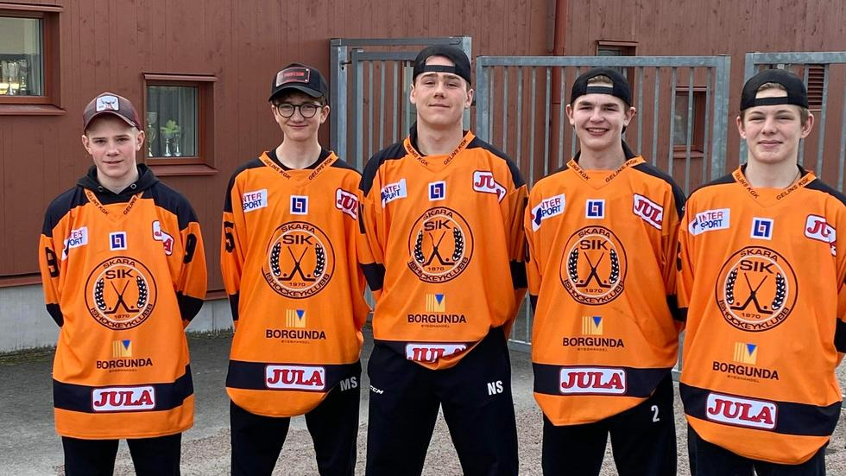

Pellefonden

Pellefonden!
Pellefonden är en fond som man som aktiv, oavsett ålder, kan söka bidrag ifrån om man själv skulle sakna medel att tex. betala sin träningsavgift eller om man skulle behöva hjälp med till utrustning.  Man söker genom att skicka ett personligt brev till: skaraikungdom@hotmail.com skriv i ämnes-raden att det gäller Pelle-fonden.  Man kan även skicka ett brev till:  Skara IK  Fritidsgatan 19  532 37 Skara  I ansökan anger man summan som man vill ansöka om. |  | Pellefonden till minne av bortgångne materialaren Pelle Yngve, till höger på bilden.  Som sökande av Pelle-fonden är man helt anonym och alla ansökningar hanteras med stor diskretion.  Har du frågor om Pellefonden så ring: 0760-222908  Med Vänlig Hälsning Styrelsen, Skara IK

Vill du fylla i en mall så fortsätt ned i dokumentet
Här är en mall att fylla i som du kan kopiera och mejla eller skriva ut och skicka in! |  | Kontaktuppgifter:  Namn:_________________________________________________  Lag:___________________________________________________  E-mail: ________________________________________________  Telefon:________________________________________________
Beskriv ditt önskemål här  (Exempel: Då vi har det tufft i familjen just nu har jag inte råd att betala säsongens spelaravgift. Söker därför medel ur fonden och tackar för hjälpen på förhand. )  Skriv här:  _________________________________________________________________________________________________________________________________________________________________________________________________________________________________________________________________________________________________________________________________________________________________________________________________________________________________________________________________________________________________________________________________________________________________________________________________________________________________________________________________________________________________________________________________________________________ | :

Skriv några rader om dig själv:
(Exempel: Jag heter Anders och har spelat i A-laget i 4 år. Jag bor tillsammans med min sambo och ett nyfött barn. Jag har just nu inget arbete men vill så gärna fortsätta med hockeyn. Jag har mina vänner i ishallen och mår bra av att träna och spela matcher. Jag söker jobb och hoppas på att hitta ett snart. Med vänlig hälsning Anders Andersson )
Skriv här:

_________________________________________________________________________________________________________________________________________________________________________________________________________________________________________________________________________________________________________________________________________________________________________________________________________________________________________________________________________________________________________________________________________________________________________________________________________________________________________________________________________________________________________________________________________________________

